第六節 升學及就業
時間 ：1小時30分鐘
目的 ：1. 了解不同升學途徑，學習因應自己情況作應對
2. 透過模擬求職的過程，認識就業世界
事前準備 ：1. 由於是節小組的操作較複雜，建議最少兩位導師負責帶領
2. 如有成長嚮導於是節小組作分享或擔當面試官，效果更佳。建議導師可招
募熱心的社會人士或校友協助

活動流程
時間 | 活動內容 | 物資準備
10分鐘 | 活動1：引發動機  目標：讓學生初步認識不同升學出路  - 導師簡單介紹文憑試不同分數可選擇的出路，以及各課程的種類。 | 附件6.1：  投影片_多元出路
20分鐘 | 活動2：小組活動  「模擬放榜」  目標：讓學生感受放榜及選科的情況，學習應對不同情況  流程：  - 導師播放相關的新聞短片（可在互聯網搜尋「放榜」），讓學生投入氣氛。  - 學生隨機抽取自己文憑試的成績單，並根據成績選擇希望報讀的課程，以及填寫模擬選科表。  - 導師可與學生討論：  - 在對各自選擇的優次及原因  - 如果／不想在現實收到這個成績，現在可以怎麼辦？  - 選完課程後，每位學生會隨機獲得一張卡 （取錄／不取錄）。被取錄者會繼續升學，而不被取錄者則就業，並且會將學生分為兩組： 「升學」及「就業」。 | 附件6.2：  模擬成績單  附件6.3：  模擬選科表  附件6.4：  取錄／不取錄卡
30分鐘 | 活動3A：小組活動（升學組）  「升學規劃」  目標：讓學生更認識升學的過程  流程：  - 填寫入學申請表（可到各大院校的網頁下載，中英皆可）。  - 討論升學後在大專院校會過怎樣的生活，以及其得著（可輔以圖畫表達）。  - 在旁觀察就業組組員於「就業過三關」的情況。
 | 活動3B：小組活動 （就業組）  「就業過三關」  目標：讓學生更理解求職的過程，以及就業世界  流程：  - 導師在黑板貼上不同職業空缺（可參考勞工署互動就業服務：http://www2.jobs.gov.hk/1/0/Webform/）。學生可尋找合適自己的工作，按其職位填寫申請表，準備面試。  - 學生圍半圓坐，並進行面試 （每人2分鐘）。導師可邀請成長嚮導作面試官。  - 面試問題：  - 請自我介紹  - 你認為自己為何勝任這工作？  - 試舉出這份工作的工作內容 | 附件6.5：  職位申請表
10分鐘 | 活動4：小組分享  目標：回顧及整合活動經驗  流程：  - 導師帶領討論：  - （升學組）填寫入學申請表最難的地方是甚麼？想像中升學後的生活是怎樣？  - （就業組）在剛才求職的過程中，最難忘的片段是甚麼？有甚麼感覺？  - 導師、成長嚮導及升學組學生分享剛才活動時的觀察，尤其欣賞就業組各學生面試時表現理想的地方，並按不足之處提出具體建議。
15分鐘 | 活動5：深化活動  目標：提升學生面試的技巧  流程：  - 導師播放短片（可在網上搜尋「面試技巧」），帶出面試的重要性，並講解面試技巧。導師亦會預告部份試工需要面試，讓學生有心理準備。  - 邀請成長嚮導分享真實的面試例子，正負皆可。 | 附件6.6：  投影片_面試技巧
5分鐘 | 總結  - 鼓勵學生探索社會上不同課程及行業，推動多元出路。  - 列舉修讀大專課程、就業及現時在中學讀書在各方面的分別，讓學生對未來有想像。

教學建議
活動1：  引發動機 | 常見情況：  - 從計劃所接觸的學生所見，有特殊學習困難的學生普遍學業成績較遜色。建議導師在介紹出路時，因應他們的學業成績，預計較可行的出路，讓學生有較大動機去認識不同出路。  - 學生對部份課程的認識不多，但不敢在小組內發問。小組只有很少時間介紹課程，建議導師一併介紹網上資源（例如：E導航），以便學生在小組後自行搜尋不同課程的資料。
活動2：  小組活動  「模擬放榜」 | 活動解說：  - 根據不同成績，可修讀的課程亦不一樣。宜作多手準備，制定不同方案，以應對不同情況。  - 這成績單只是虛擬的結果，不用放在心上。但如果希望在公開試後收到理想的成績單，可把握餘下的時光，努力讀書。  常見情況：  - 如模擬成績單的成績與學生的學業表現有很多差異，學生會較難與自己連結及投入活動。建議導師根據校內有特殊學習困難的學生的過往公開試表現而設計成績單。  - 學生收到與自己期望差距很大的成績單時，可能出現很負面的情緒。建議導師即場疏導學生的情緒，說明這些情緒反映學生對自己有要求，鼓勵學生在現實中繼續努力。亦建議最少兩位導師在場，一位可繼續帶領小組，另一位可專心關顧學生的情緒反應。
活動3A：  小組活動  （升學組）  「升學規劃」 | 活動解說：  - 升上大專院校後，學生的自主度會提高。同時間，大專生活亦有很多可能性，學生需要為自己作很多決定。  - 學生可記著今天自己對未來的想像，可待自己升上大專後再自我檢視。  常見情況：  - 部份學生甚少填寫正式申請表的經驗，故此在填寫表格時會遇到困難。例如：學生不懂得填寫中文電碼及英文地址。加上有特殊學習困難的學生普遍處理文字需時。建議導師預留較多時間，解答學生疑難，並讓學生填妥表格。  - 部份學生詢問導師在填寫過往經驗時可否編作故事。建議導師作解說，拆解學生的迷思，讓學生知道如果編作經驗，屬誠信及道德問題，而且當被問及經驗時，會讓面試官揭穿。  活動照片：  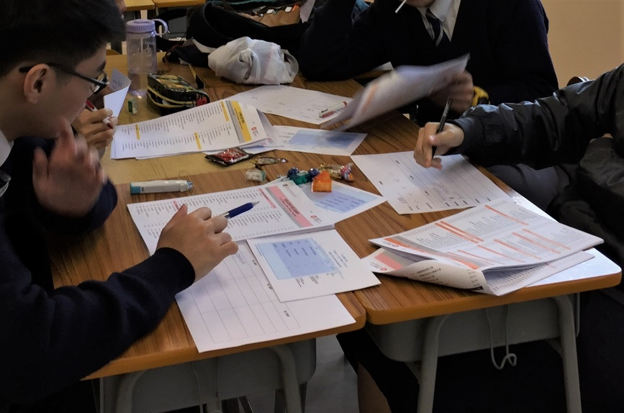  圖：在模擬放榜中獲得成績單，學生根據成績和興趣考慮申請哪個科目，然後填寫入學申請表
活動3B：  小組活動  （就業組）  「就業過三關」 | 活動解說：  - 現實工作世界中，面試是重要的一環。僱主第一眼的印象以及面試表現大大影響你是否被取錄的機會。故此，面試技巧非常重要。  - 過往在小組內，導師與學生檢視自己的興趣、能力及價值觀。我們從招聘廣告可以認識到，真實的就業世界存在有很多限制，難以找到一份工作完全滿足自己理想的條件。學生需作取捨。  常見情況：  - 如職業空缺大多要求高學歷，學生可能會感到挫敗，而不參與活動。建議導師在選擇職業空缺時，包含不同學歷要求的工作，並貼近學生的學業表現，讓學生更有動力選擇工作，亦能讓學生認識真實的就業世界。  - 學生甚少面試訓練，故此普遍不掌握面試技巧。導師可以在進行模擬面試前先簡介部份面試技巧，讓學生更有信心面對模擬面試。  - 如面試官為導師，學生未必會認真看待面試。建議導師邀請成長嚮導或其他導師擔任面試官，讓學生更投入參與活動。  活動照片：  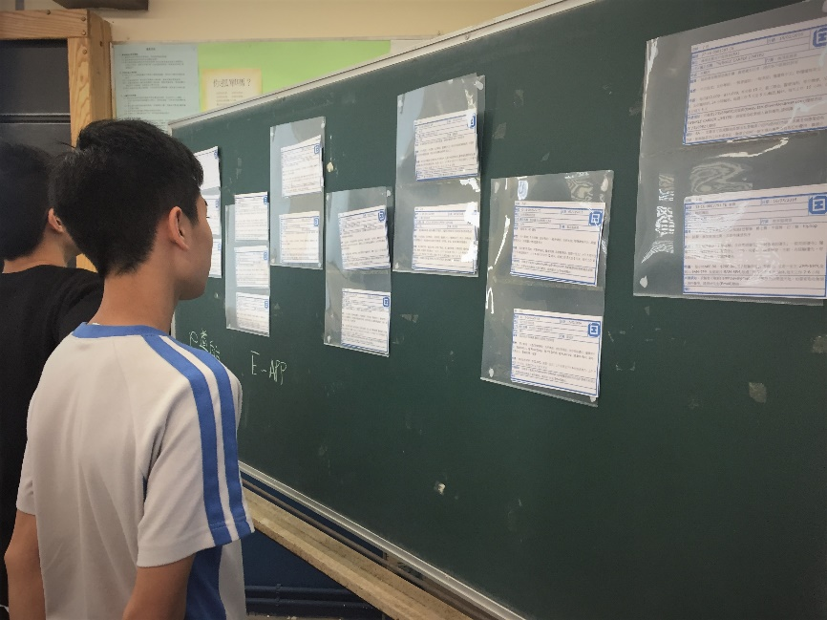  圖：在黑板貼上不同職業空缺  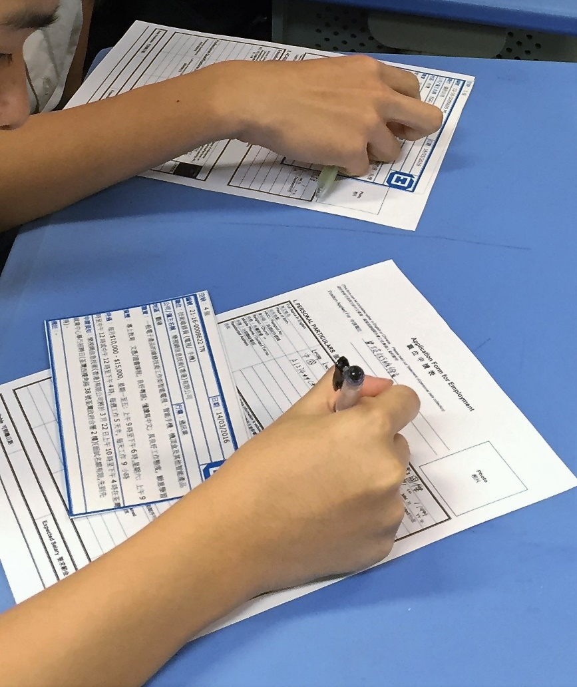  圖：學生可尋找合適自己的工作，按其職位填寫申請表，準備面試  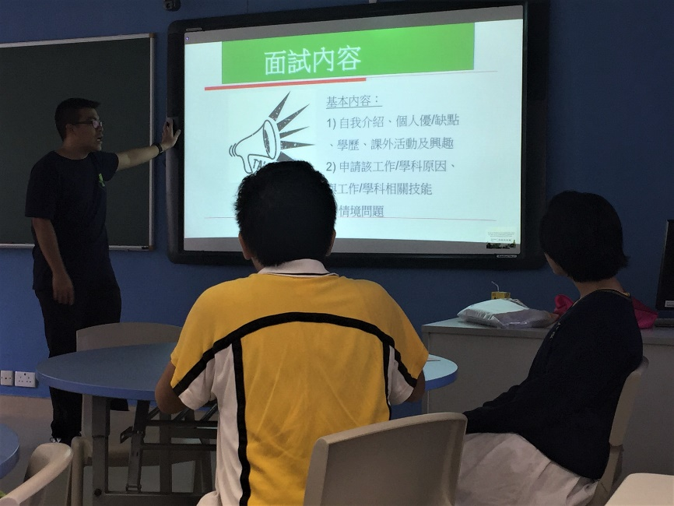  圖：進行面試前簡介

附件
- 附件6.1：投影片_多元出路
- 附件6.2：模擬成績單
- 附件6.3：模擬選科表
- 附件6.4：取錄／不取錄卡
- 附件6.5：職位申請表
- 附件6.6：投影片_面試技巧

